

Уважаемы родители!
Пора бить тревогу, если:

- ребенок потерял интерес к учебе и делам семьи;
- возросла потребность в деньгах;
- ребенок бывает болтлив либо заторможен;
- наблюдается период повышенного аппетита, когда подросток может съедать значительно больше своей нормы;
- появились подозрительные друзья, которые не заходят в дом и избегают встречи с Вами;
- ребенок в разговоре использует жаргонные выражения: косяк, напас, забить, дунуть, травка, кашка и т.д.;
- в вещах ребенка обнаружены глазные капли (без назначения) странная конструкция из пластиковых бутылок, вставленных одна в другую (приспособление для анашекурения), завернутые в бумагу марганец, серо-зеленая трава, порошок или вязкое смолистое вещество;
- у ребенка бывают покрасневшие глаза, веки резко сужены или расширены зрачки;
- в доме исчезают деньги, вещи…
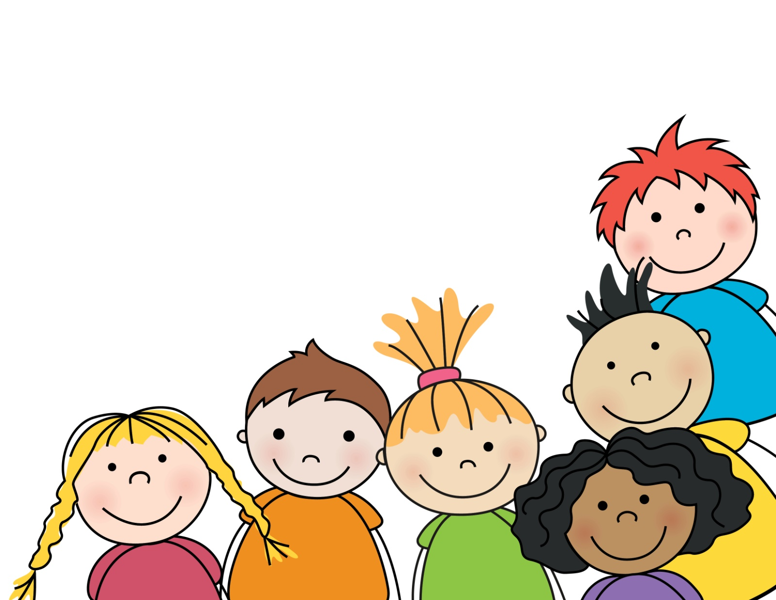
Помните! Оставленные без вашего внимания первые тревожные сигналы приведут в дальнейшем к развитию зависимости, когда что-либо сделать будет значительно труднее.
Уделяйте детям больше внимания и ласки.
Ведь здоровье Вашего ребенка в Ваших руках!

Уважаемые родители!
Существуют представления, что интерес к наркотикам и их употреблению находится в прямой зависимости от правильного или неправильного воспитания в семье. Психологи и наркологи, однако, считают такое утверждение «бытовым». Наркоманами становится люди, получившие самое разное воспитание. Нет никаких директивных методов, с помощью которых можно было бы застраховать ребенка от наркомании.
Два фактора, которые могут оказать влияние на развитие склонности к наркомании:
Личный пример родителей, злоупотребляющих, к примеру, алкоголем.

Неблагополучный эмоциональный климат в семье в результате нарушения внутрисемейных отношений

Всемирная организация терапевтических сообществ, которая помогает наркоманам и их семьям по всему миру, рекомендует следующее:
Не злоупотребляйте алкоголем и наркотиками сами;
Постарайтесь научить ребенка тому, что не все его желания должны быть немедленно удовлетворены.
Он обязан понимать, что осуществление его желаний происходит не сразу и не всегда, что для этого необходимо приложить труд, что в обмен на выполнение желания он должен нести какую-то ответственность в семье или перед друзьями.
Чтобы усыпит бдительность родителей, подростки могут:
- покурив наркотик, запивать ее алкоголем;
- снимать красноту глаз и влиять на величину зрачка глазными каплями;
- надрезать или прижигать следы от уколов, чтобы придать им вид ранки или ожога;
- поздно возвращаться, чтобы при вечернем освещении трудно было его осматривать.
Проявите внимание и
заботу к своим детям!

Наркотическая ситуация в России динамично усугубляется. Идет процесс «омоложения» потребителей. Сейчас наркозависимость регистрируется даже у 4-6-летних детей. Сегодня в большинстве зарубежных стран антинаркогенное обучение начинается уже в дошкольном возрасте.

Употребление наркотиков представляет собой одну из характерных особенностей нашего времени. Наркомания считается молодежной проблемой. Во-первых, потому, что наркоманы редко доживают до пожилого возраста и погибают в возрасте 30-35 лет, во-вторых, потому, что это явление существует как часть молодежной субкультуры. В группу риска, наиболее подверженную развитию наркотической зависимости, попадают в основном подростки. Дети дошкольного возраста употребляют наркотики не самостоятельно, а по требованию взрослых, под их давлением. В первую очередь это относится к социально неблагополучным семьям: здесь дети привлекаются к «зарабатыванию» денег путем побирушничества или же на время «удаляются» из активной жизни, чтобы не мешать матери заниматься проституцией. От детей в этих случаях требуется противоестественно долго спать. Для этого им дают снотворно-седативные препараты. Если такие препараты принимаются в больших дозах и в течении длительного времени, они способствуют развитию физической и психической зависимости и попадают в один ряд с наркотическими средствами.
Эти ситуации не имеют отношения к там семьям, которые водят своих малышей в детский сад. Но для многих родителей, имеющих детей дошкольного возраста, детская наркомания оказывается страшным призраком, выглядывающим из «прекрасного далека» - грядущего подросткового возраста. Они хотят знать, как избавить своего ребенка от подобной угрозы.
На данный момент доказано, что наиболее эффективной является первичная личностно-ориентированная профилактика наркотизации детей и подростков. Поколение молодых людей, которому сейчас до 20 лет, оказывается повально вовлеченным в употребление наркотиков.
«Благополучный район», «престижное учебное заведение», наличие железных дверей не являются большой преградой, запрет запугивание не работают. Идет «охота» на детей из благополучных семей.

Наши дети, подростки, в период роста своих познавательных способностей, тянутся попробовать на вкус и запах то, что,
запрещено им и как они считают «разрешено» взрослым
(табакокурение, употребление алкоголя и других психоактивных веществ, искусственно стимулирующих активную деятельность
головного мозга человека).
Направленность познаний подростка определяют, в первую очередь, родители в семье, своим примером поведения дома в быту и в общественных местах. Те, родители, которые считают, «…во всем виновата школа, техникум, улица и друзья…» грубо ошибаются и пытаются снять с себя ответственность за все негативное, что появляется в их ребенке.
В нашем районе педиатрическая служба районной поликлиники и ЦРБ в достаточном объеме занимается профилактикой распространения этих «вредных привычек». Одним из кабинетов поликлиники – наркологическим, проводится плановая, систематическая работа о разъяснении подросткам и родителям причин и тяжелых последствиях употребления алкоголя, табакокурения и то, что еще более страшно – прием наркотических веществ (курение марихуаны, таблетированные психостимуляторы – «колеса» и т.д.).
Подростки Щербиновского района в 2017 году несколько раз доставлялись «Скорой помощью» в приемное отделение ЦРБ после употребления суррогатных напитков, содержащих алкоголь, в очень тяжелом состоянии. Спасти этих детей от смерти стоило больших усилий врачам- реаниматологам и педиатрам.
Участились случаи табакокурения среди девочек-школьниц, что выявилось по результатам экспресс-тестирования биопроб(моча) осенью 2016г. и весной 2017г.
Уважаемые родители, учителя, сотрудники служб КДН, ОМВД, УСЗН и просто неравнодушные к негативно происходящим явлениям, не решайте вопросы охраны здоровья детей и подростков самостоятельно.
В нашей поликлинике работает кабинет подросткового врача психиатра-нарколога. Работа ведется анонимно, без предъявления документов с применением новейших методов клинической и лабораторной диагностики возможно развивающегося заболевания.
Не упускайте возможность остановить «Беду» вовремя!

Новиков Дмитрий Николаевич
Врач психиатр-нарколог

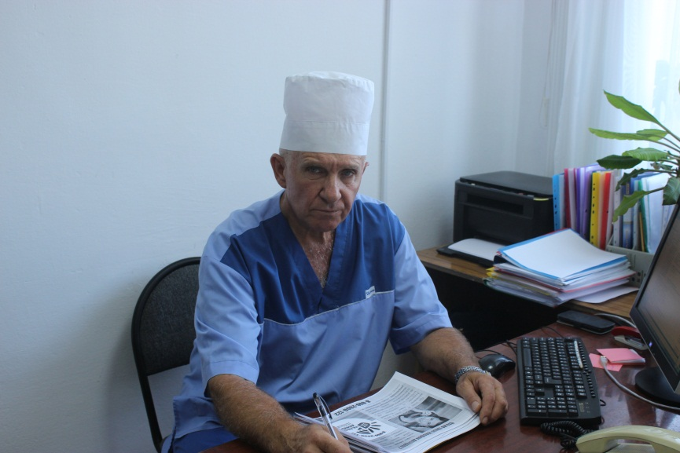
Новиков Дмитрий Николаевич
Врач психиатр-нарколог Предварительная запись сот. тел. 8-918-264-76-82

.


Близнюченко
Ольга Васильевна
Инспектор ОПДН
в МБОУ СОШ №5
им.И.П.Рыбина
ст.Старощербиновская
89181170142
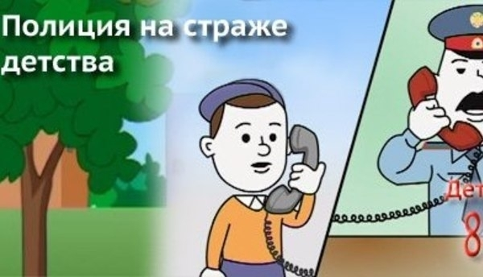
(круглосуточно

